他山之石可以攻玉——德劲DE1103终极摩机实验
作者：作者：Ir… 文章来源：作者：Iris, www.radioscanner.ru 翻译：kmzkdd 点击数： 6421 更新时间：2006-5-8
写这篇文章的想法是在我第一篇短评发表之后不久出现的，随后几个月里进行了修改。这段时间里很多“无线电扫描”网站的网友购买了收音机，并且在论坛上展开了热烈的讨论。与此同时，我也收到了许多DE1103用户的来信以及他们的评价。
尽管德劲 DE1103具备许多优秀的品质，其实它还可以表现得更好。从第一天使用这台收音机开始这个信念就一直伴随着我。时间证明DE1103不仅是个好产品，但也同样存在缺陷。
文章的目的——对我们的讨论做一个总结并且发布改善DE1103性能的摩机实验。通过不算太复杂的实验，在您的手中将会是另一部“新的”收音机。虽然外表还是那台DE1103，但是它已经摆脱了“儿科病”，使用起来变得更好、更方便了。
为了方便重复试验步骤，我尽量努力做到最大限度的简单可行。文章中有详细的改装说明。为了完成这项工作需要准备一些不贵的元件和普通的工具。但是，我所推荐的摩机实验需要“外科手术”般的精细操作，所以对那些不懂技术或者没有把握完成以下操作的人，我劝告保持收音机现有的工作状态或者把这件事情委托给有经验的专家。
必要的警告：作者不承担读者在独自重复以下实验操作时，由于可能发生的危险而损坏收音机的责任。
用心理解这篇文章之前先别急于下手！
德劲 DE1103的主要缺陷：
- 音量调节不便。
- PLL电路的噪音与不稳定性，人体感应的敏感性。
- 固定的步进频率设置。
- 耗电
- 遏制镜像频道接收能力不高（按专业水准）。
- 高频灵敏度下降（在短波波段）。
这几项缺陷使收音机伴随着时间的流逝而渐渐失掉了自己的实用性。虽然 DE1103耗电高于平均水平，但是还可以接受。甚至使用随机提供的1300mA充电电池可以持续工作15个小时。带充电功能也是其优点之一。对于那些使用容量超过2000mA充电电池的用户来说，可以进一步减少电池寿命短带来的问题。
有几句关于充电电池的话。正如有经验的用户所证实的，好处之一是随包装提供的德劲牌容量1300mA充电电池。这些充电电池在收音机中工作正常，它们的容量与厂家标称容量接近。
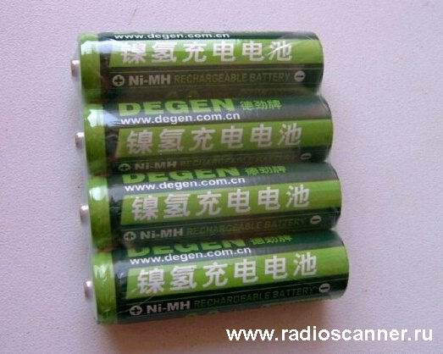
有消息说所购买的收音机随机提供的充电电池质量较差，个别打着“Delay 4WD”的商标。这种电池不可靠，有的从购买的第一天起就不能用了。
长波/中波波段频率步进不能设置为9 KHz，短波不能设置为5 KHz，调谐很不方便。使用一般的方法自己是无法改变的，剩下的就只有习惯它了，在搜索和设置广播电台时注意留心观察显示屏显示的频率数字。
其余的设计师所没完善的地方，我们可以尝试着靠自己的力量来改变。
从一开始我就惊讶于我的 DE1103使用外接天线接收时的稳定性。德劲 DE1103短波波段强信号的接收能力已经远远超过了自己的竞争者。我所没有料到的是，不久后有用户反映收音机会产生信号过载的现象，哪怕是只用简单的天线插入天线接口。那时，这些意见使我困惑了，而且负面的评述一直持续到现在。消息令人不快， 因为 DE1103不平常的过载稳定性使我下决心为有经验的用户解决这个问题，从一般级别到推荐改造范围，从而找到一款既好又不贵，在家中或者旅途中使用的收音机。我的关于“鱼的腐烂先从头开始”以及厂家做了“不见得如此”的推论不久前得到了完全的证实。拆开论坛朋友为我提供的一台新版DE1103后证实了我的推测。德劲人已经改进了收音机，但是保留了它的的外观，如我2004年所购买的这台。新版型号大约在2004年十月份出现。
新版德劲 DE1103确实存在短波波段强信号过载的现象。这个令人不快的事实不得不让我在 DE1103缺陷的目录中又增加了一项——使用外接天线过载。
新版DE1103外观上没有变化，仔细观察发现新品只是前面板粘贴了圆形的带字母“CNR”的标贴。
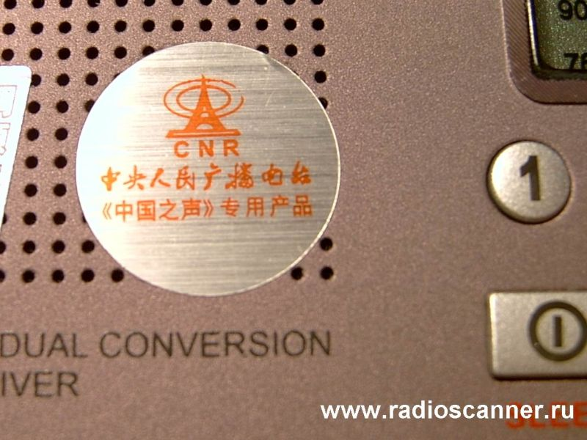
带这个标贴的几乎都是新版DE1103，但是标贴（包括缺少标贴）也许只是收音机版本的间接标志而已。
要确认您的收音机是哪个版本，可以打开FM波段调谐到任意一个电台，把直径3.5 mm的空插头插入天线接口。
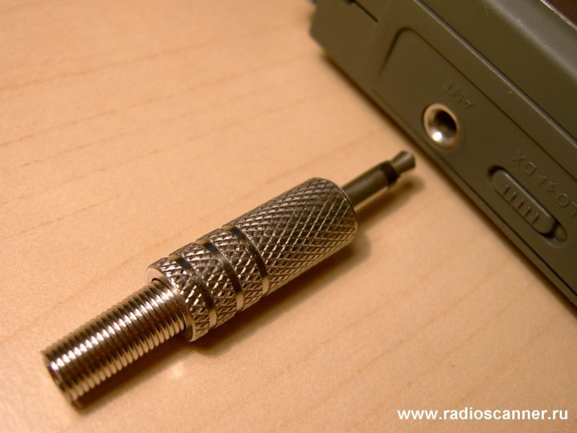
新版收音机当您插入空插头时拉杆天线在FM波段总是断开的，所以此时FM台接收效果应该下降或者完全消失。要验证这个现象最好是调谐到一个弱信号FM台，否则插入插头时，可能由于通过接口触点电容“渗漏”的强信号而没有注意到这个差别。如果插上空插头后证实存在差别，那您的就是新版 DE1103——但是，也别伤心。其余方面（除了外接天线过载），新版并不比旧版的差。为了修正这个缺陷，返回到以前更有效的外接天线电路状态，您需要准备添加两个电容。
摩机的步骤被分为几个篇章，每部分以独立的改装工作相连。一些改装具备推荐的特性，为了修正厂家存在的失误它们是必须做的，我建议改装它们。篇章名称将会带“建议”的文字给与标出。其余的改装改善效果不是很明显，由用户本着“挖掘最大潜力”的愿望来决定。但是不管怎样，您的劳动必将为您的收听工作带来更现代化、更方便的效果的奖励。
一．拆解
文章第一部分是为那些第一次打算拆解自己收音机的用户。下面是拆解 DE1103的详细说明。对于已经会拆解收音机的可以立即转入下一篇章。
面板朝下把收音机放在桌子上，从电池仓中取出电池。拧出7颗螺丝，在机壳后面板被箭头标出。别忘记位于电池仓中的固定螺丝。别拧用于固定拉杆天线的那个螺丝。
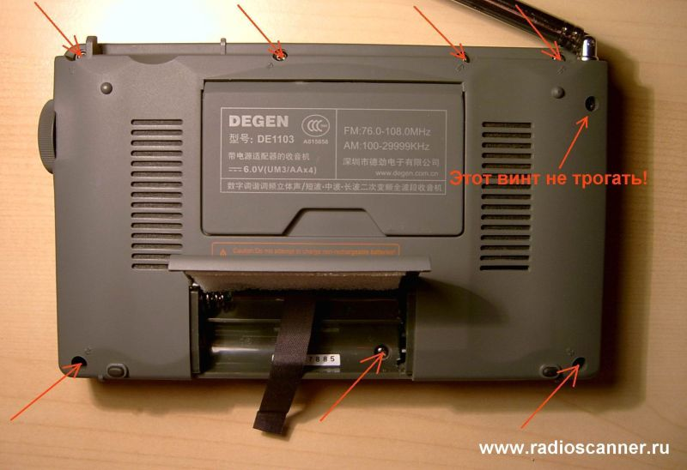
沿着机身周边仔细的从中部接缝处分开前、后部分机壳，先从底部开始再沿两侧。
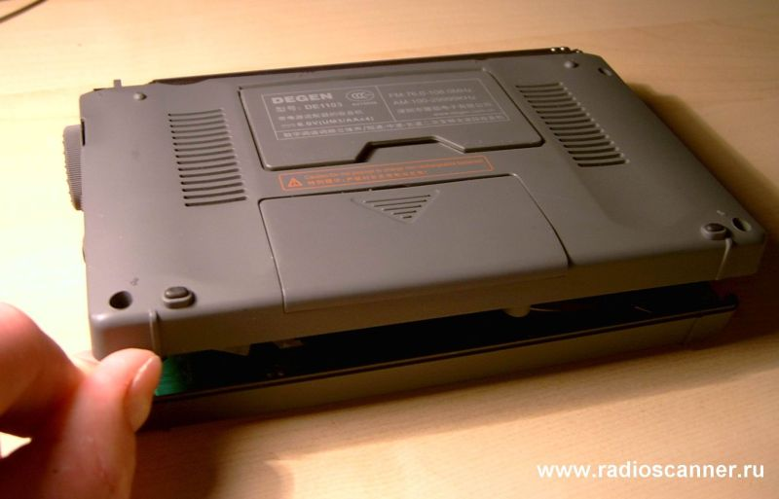
上半部机壳结合得比较紧密，要用点儿力才能完全分开。部分机壳本身与第三部分连接在一起。
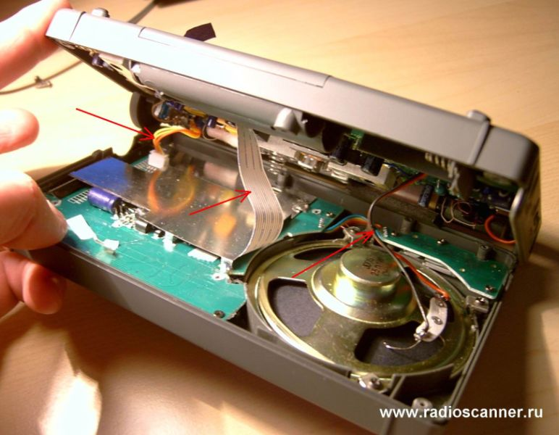
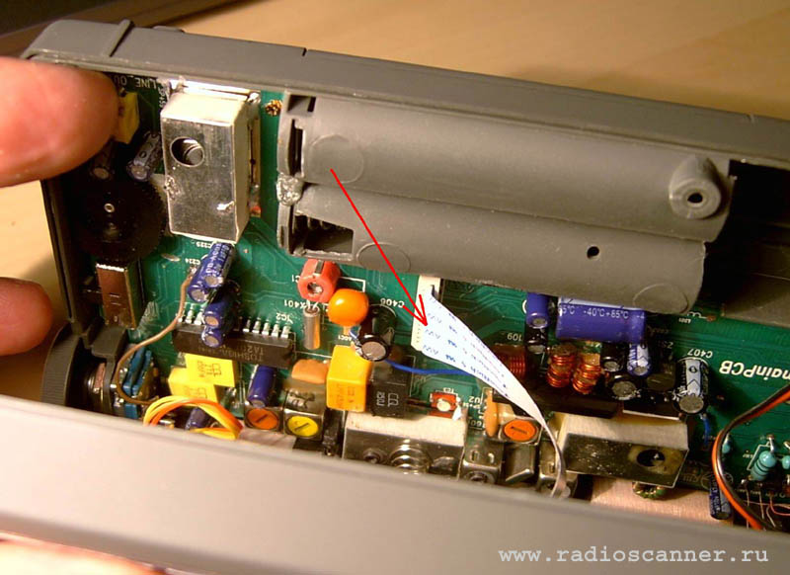
在后半部机壳电路板接线插座上取下白色的扁线电缆，捏住扁线接头后面部位，慢慢的向外拔出它。
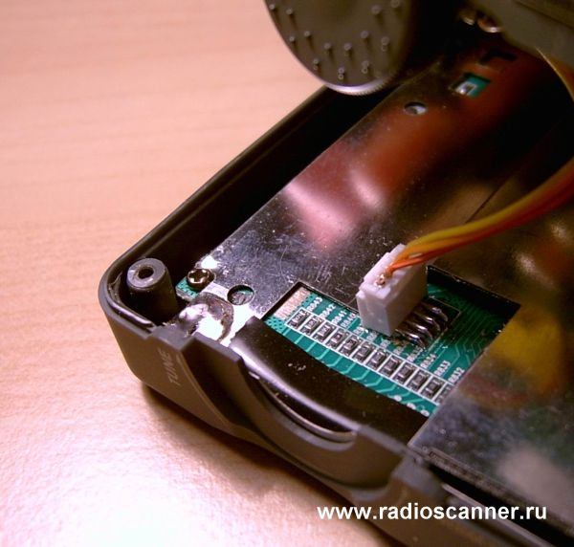
从接线座上拔出来自飞梭调节轮的导线。
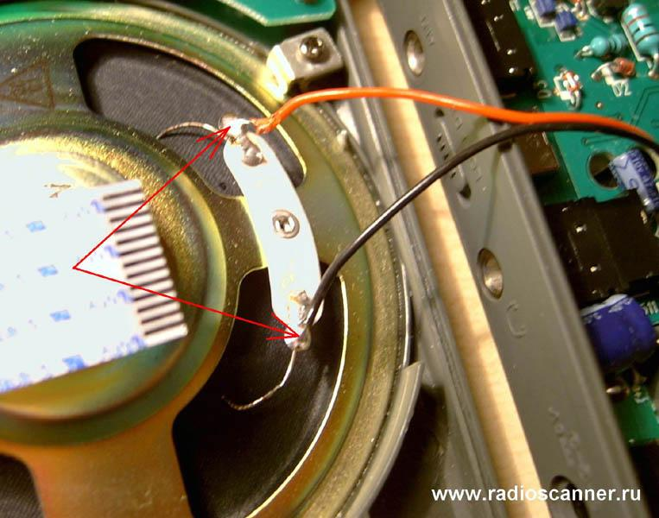
现在两半机壳只由扬声器导线连接，从扬声器接点上焊下导线。
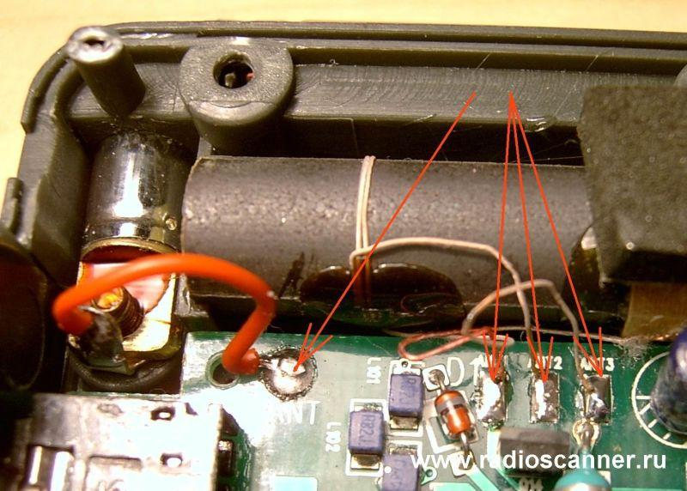
收音机前面板部分（带显示屏和按键）向外放置，可以见到因摩机触动的印刷线路。
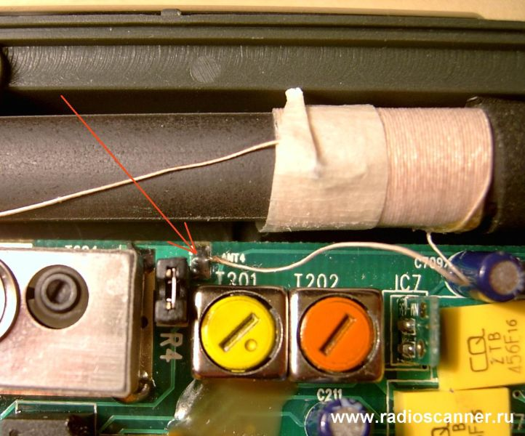
在电路板上连接焊脚处焊开磁棒天线的引线和拉杆天线的导线。为了避免组装时出现错误，建议开始时先画下来厂家磁棒天线的导线连接。
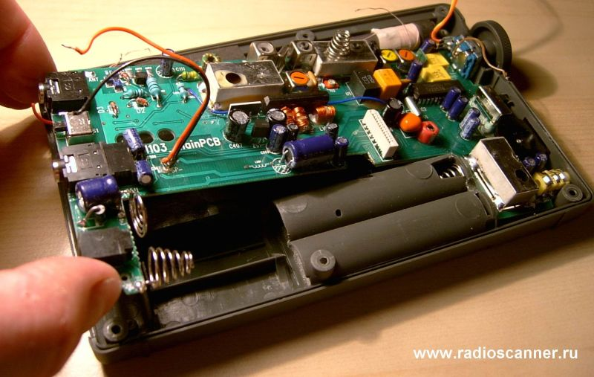
在电路板上焊开通向飞梭调谐轮的橙色导线。
拧下从内向机壳后盖紧固电路板的小螺丝，抬起电路板，先从左侧方向（有外接天线、耳机和外接电源插孔）。
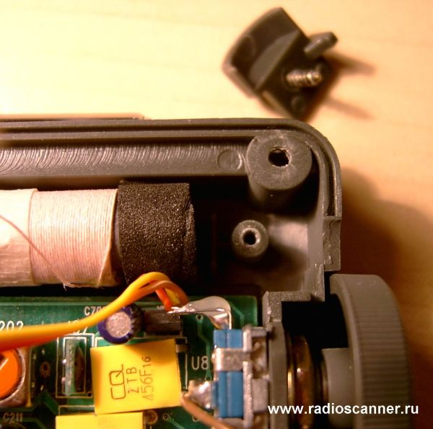
如果抬起电路板时遇到磁棒天线的阻碍，可以拧下天线杆右侧的紧固件，再把天线向上移一点。
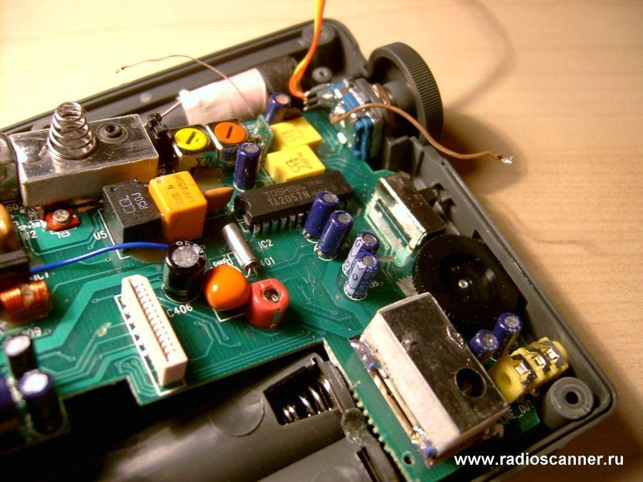
最后，从机壳后盖中提出右部分电路板（安装有飞梭调谐轮）。
二．改装外接天线接头（*推荐——只限于新版）
准备两片带引线的微型陶瓷电容33…150 nF (0,033 – 0,15 μF)。
1．如照片所示位置，剪断该处两条印刷导线。去掉电路中的电容С1。
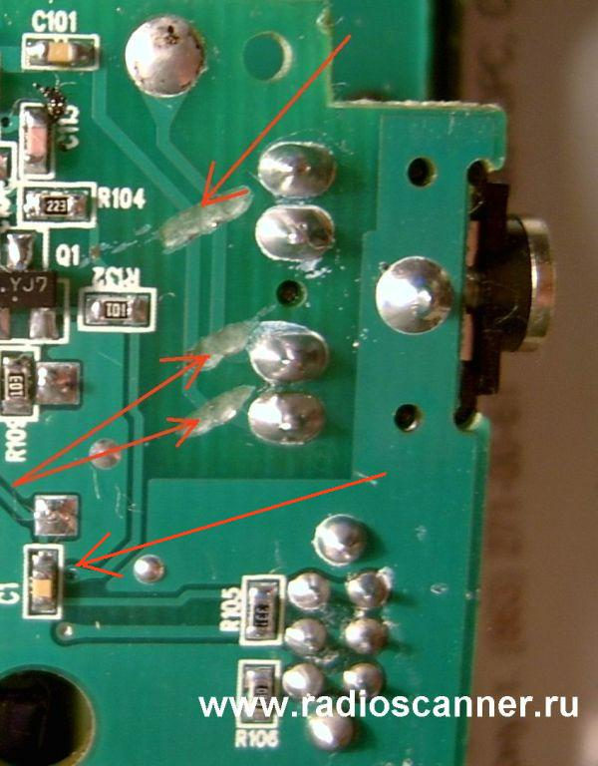
2．在该处电路板焊上电容，用导线连接电路板上部边缘的两条相邻导线，如照片所示。(注：Перемычка——跨接线)
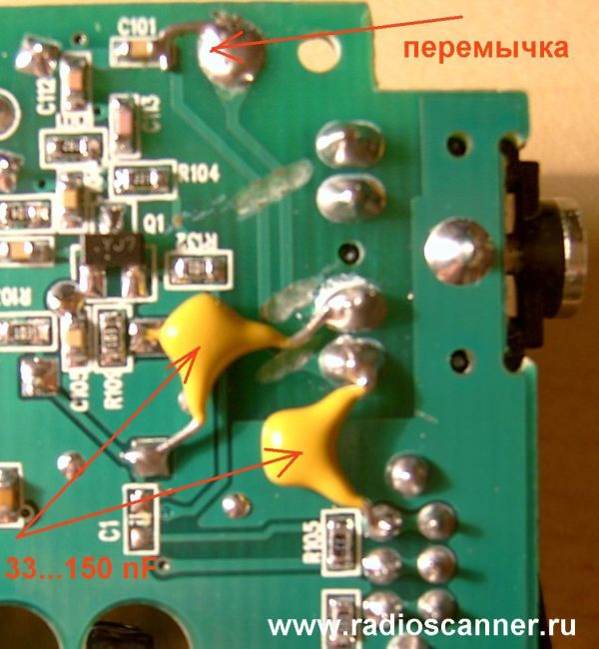
现在再接上外接天线时，拉杆天线的前置放大器将被断开，收音机不再过载。
三．改装频率合成器（*建议）
准备两个容量15 nF (0,015 μF)的瓷片电容，最好是 SMD（为了表面安装）。
1．用15 nF电容换掉电容С404（旁边是频率合成器集成电路）。
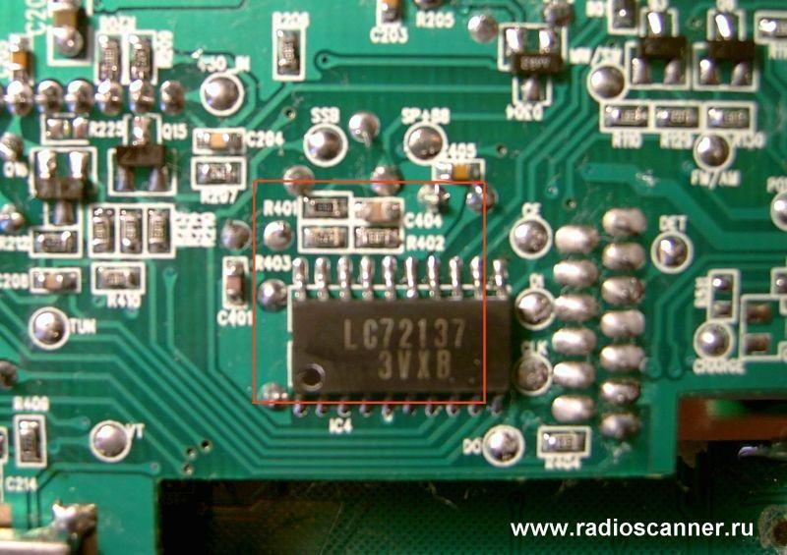
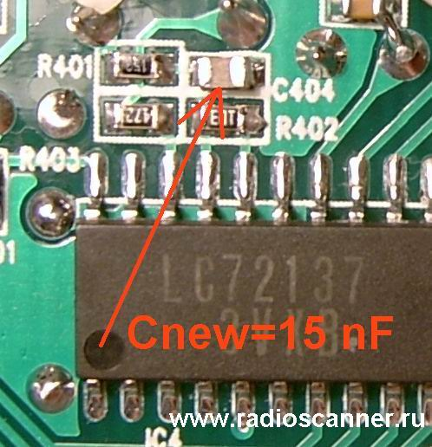
2．打磨干净一小段印刷导线，通向二本振荡器屏蔽后盖底部（见照片），再与电路板“地线”之间焊上15 nF电容。
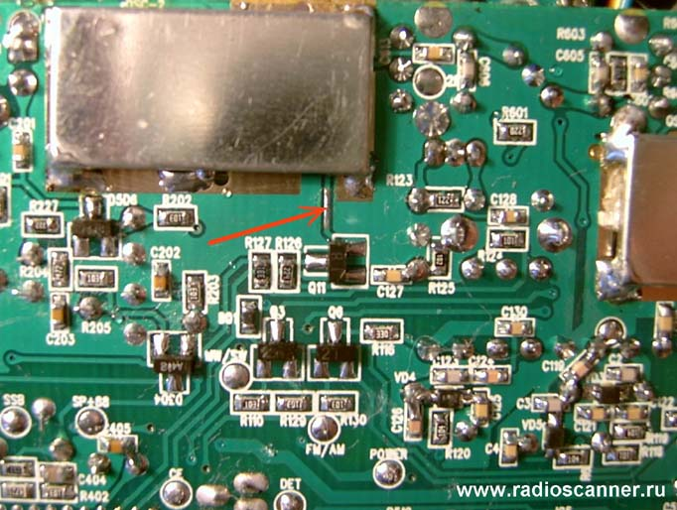
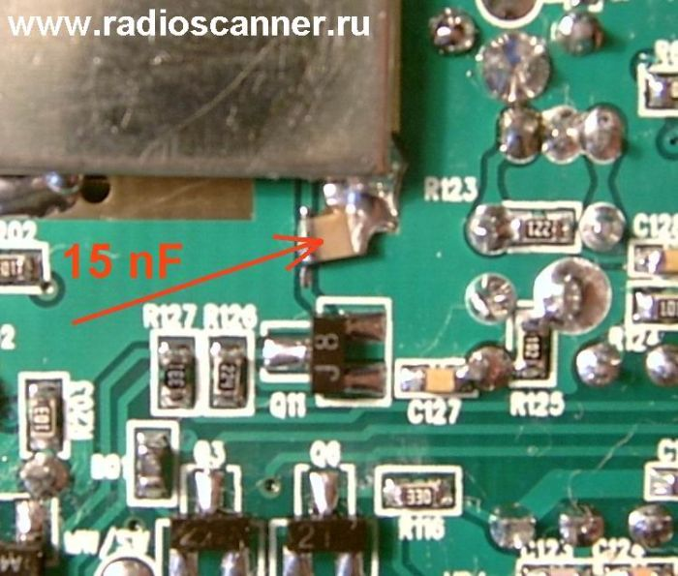
完成改装后，使用飞梭调谐时不会再发出原有的杂音和喀呖声。短波调谐时无噪音。
但是，要想彻底摆脱PLL电路噪音和自激只有依靠屏蔽（见“屏蔽”篇）。
四．改装长波-中波-短波单元的输入滤波器
本项将提高收音机在15 MHz频率以上灵敏度。原来的输入滤波器在高于12 MHz时会产生渐进性的“阻塞”。由于这个原因，短波波段高频区域的灵敏度会产生3-4倍的衰落。笔者根据收听使用经验推断，在接收低于20MHz频率信号时完全可以消除这个缺陷。这样在使用拉杆天线时，电路中前置放大器开始工作，此时DE1103的灵敏度达到极高端。
改装输入滤波器是我认为的“扩展计划”，首先推荐给那些使用外接天线接收短波高频波段的爱好者，以及那些为 DE1103灵敏度衰落而苦恼的用户。同时可以大幅度提高第一中频遏制镜像频道的能力（见测量结果）。除此之外，这个改装后滤波器可以提高30MHz以上频带的灵敏度，具体的将在后面谈到。
准备微型瓷片电容：
5,6pF - 1 个,
15pF – 1 个,
22pF – 1 个（最好是 SMD），
130pF – 2 个（最好是 SMD）。
带引线的电感为330nH (0,33μH)小型高频扼流线圈2个。
1．按照片所示位置剪断信号电路板上的印刷线路，线路打磨干净并挂锡。
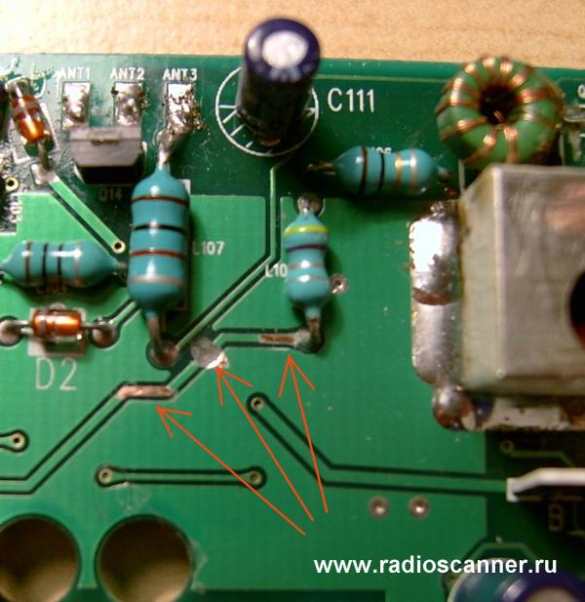
2．用330nH高频扼流线圈换掉电感L105（在照片上部），并在剪断的线路位置焊上第二个330nH高频扼流线圈。并联这个电感再焊上一个15pF电容（在照片上它没有被表现出来）。
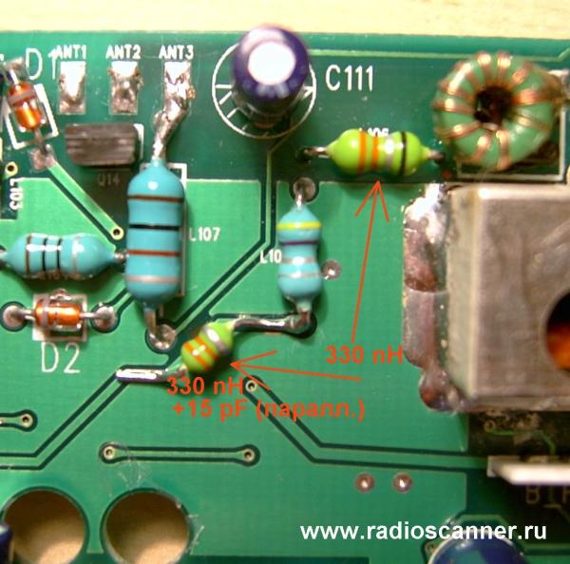
3．用22pF换掉电容С132，130 pF换С135。滤波器电路上增加一个5,6pF电容，如照片所示，在新位置上还有一个130pF电容（在照片下部）。
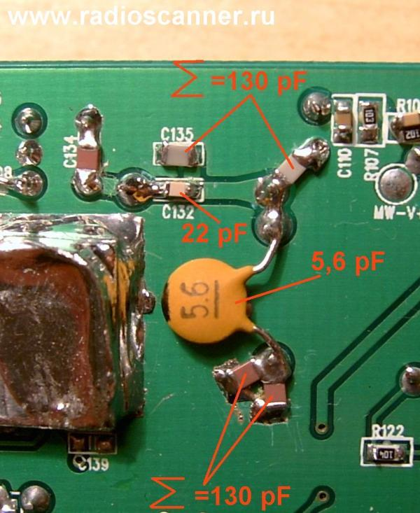
因为缺少一个容量130pF的电容，每次我不得不从这些电容中用并联的两个总容量为130pF的电容（见照片上部分）替换。
修正滤波器到极致：
比较以前的幅频特性…
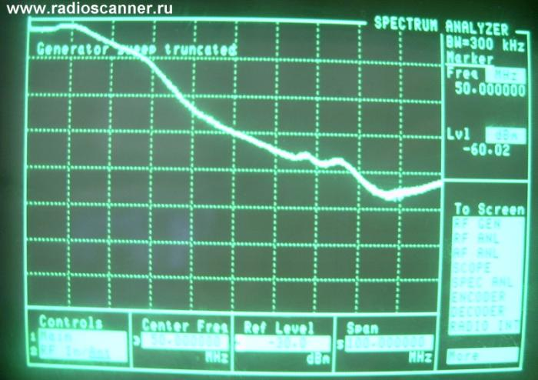
改装后：
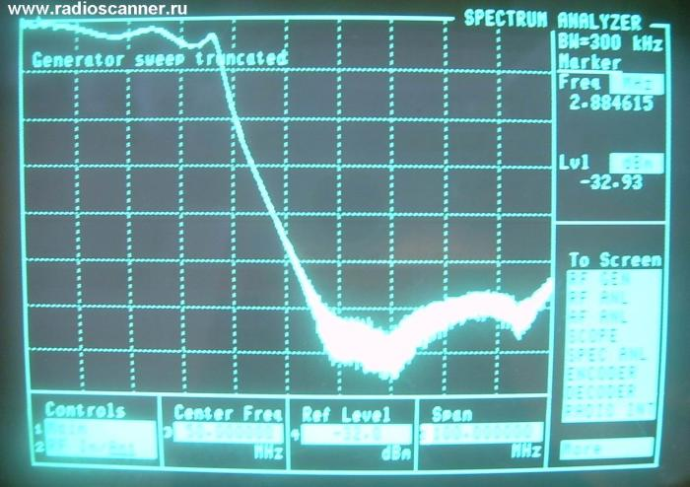
仪器网格：水平10MHz，垂直10dB。
关于新滤波器详细的特性将在后面谈到，在测量篇。
五．改变音量控制和SSB方式下的频率微调
改装使用单边带微调钮FINE来控制音量，而SSB方式下的微调将由飞梭调谐轮经过按压 VOL键实现。
准备：一只小功率阻抗为3,3KΩ电阻（可以是3,0KΩ或者3,6KΩ），带绝缘的细连接导线（型号KMZK等）。
1．如照片所示位置，在电路板正面剪断印刷导线。
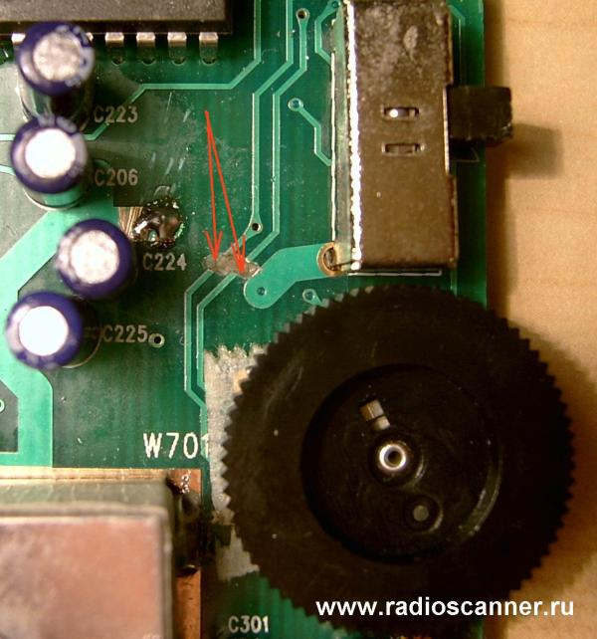
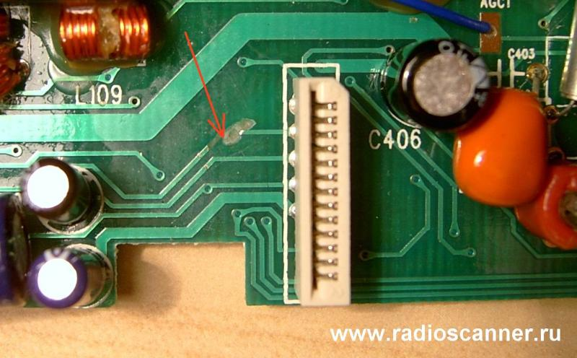
2．在电路板背面用长度75mm导线连接电阻R706左侧引线；导线另一头从上往右侧连接，如下面照片所示。
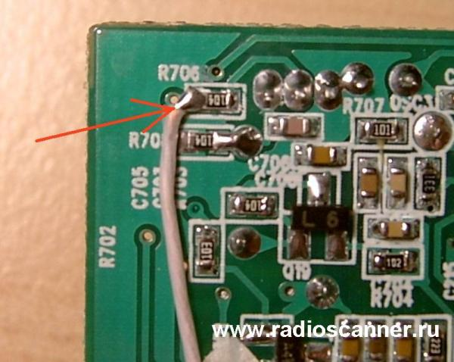
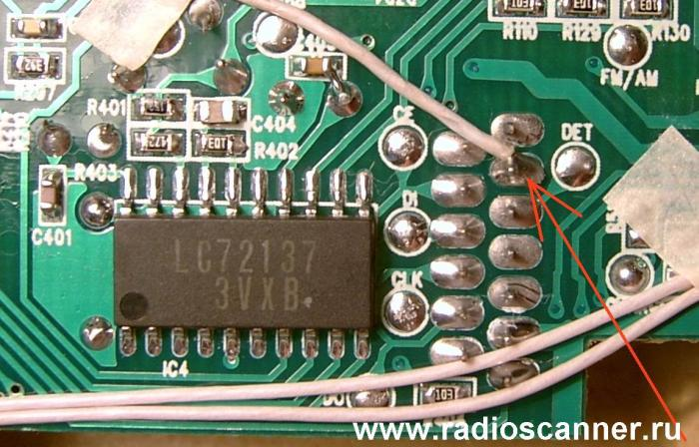
3．去掉电路中的电阻 R514（在“VOL”标志焊脚的左下方）。
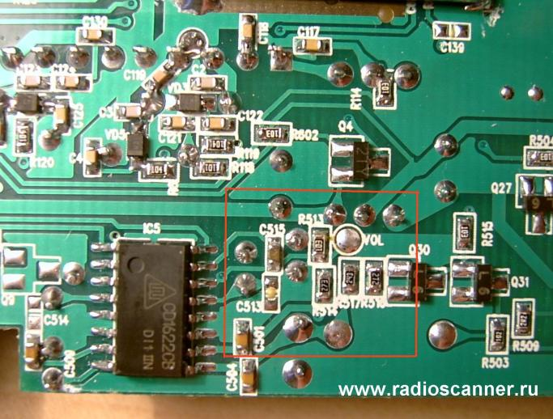
注：убрать——去掉。
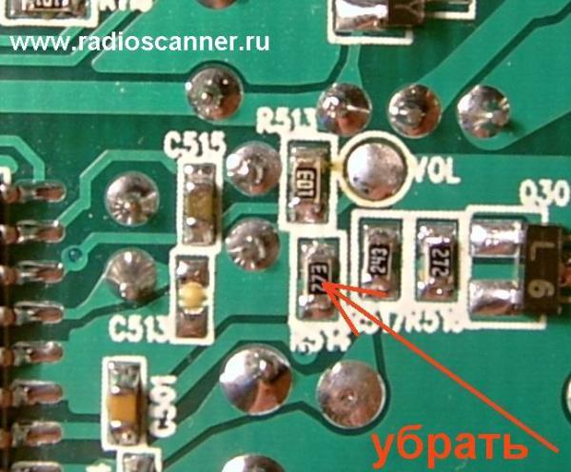
4．用长度90mm导线连接微调旋钮FINE下端输出，如照片所示（连接“А”），微调旋钮FINE中端输出经过3,0-3,6KΩ电阻与焊脚“VOL”相连（连接“B”），在本方案中，我把电阻置于导线断开处，两条导线之间距离15mm和65mm。
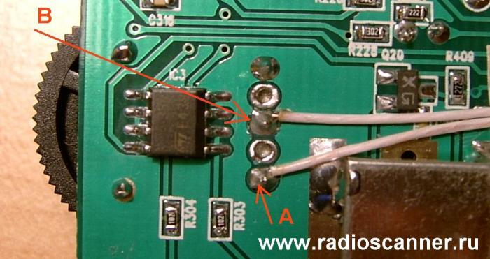
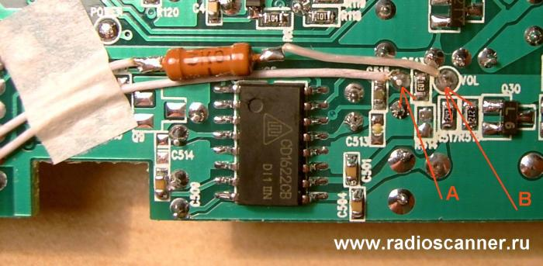
另一种连接方法就简单多了。直接在微调旋钮中端输出焊上添加电阻，另一头经过长度70…75mm导线与点“VOL”连接。
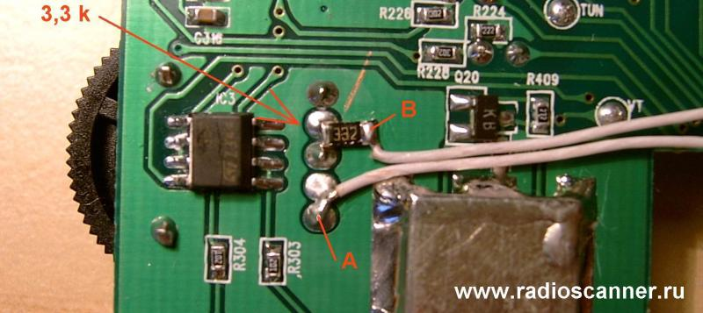
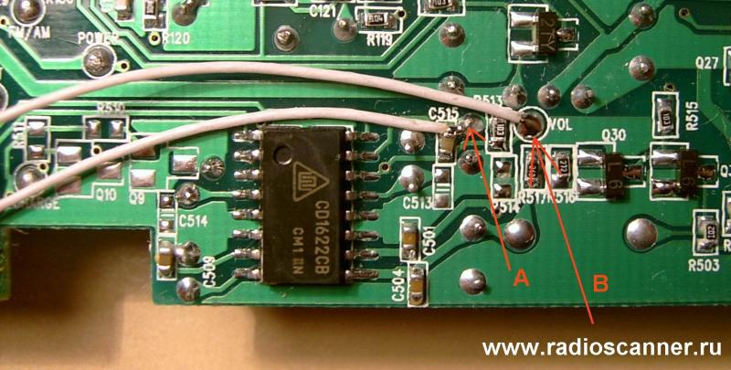
5．在电路板上用碾粘带或者快干胶把导线固定起来。
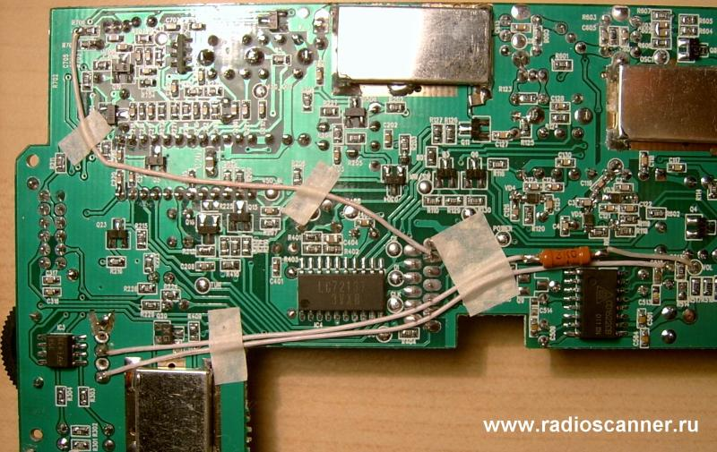
现在借助单边带微调钮FINE可以实现令人更习惯的音量调节方式，而SSB方式下微调第三本振可用飞梭调谐轮通过按压VOL键来实现（参照厂家音量调节方式）。经过改装后显示屏上显示的数字音量电平与第三本振相对解谐频率相符。
供我改装用的这台收音机，与调谐第三本振的关系如下（以步进调谐方式测量了波段几个点）：
---------------------------------------------------------------------------
音量水平VOL 解谐相对中频接收
00 - 1860
10 - 1285
20 - 717
30 - 150
40 + 470
50 + 1168
60 + 1562
63 + 1622
----------------------------------------------------------------------------
每一台收音机调谐波段的边缘数值可能与上述例子不同，而总的波段谐调位于3,2…3,5KHz范围之内。这样，在64级调节水平情况下平均一步调谐大约是50Hz，但是非线性曲线控制不是一直有效的，在调谐波段边缘附近由60Hz到30Hz变化。中心调谐位于30…34水平区域，具体由每台收音机的第三本振参数决定。
第三本振的频率稳定性非常好——在电路中使用了带电子“扩展”的变容二极管谐振器。
经过改装后，可以使用原来的定时功能按精确预置的频率接收SSB电台。还记得吗？厂家方式下可以设置时间及接收方式开启收音机在最后调谐频率（或存储单元）上，还可预置音量和60分钟定时。在这种自动开机的情况下SSB接收方式有可能出问题，存在破坏预先通过微调旋钮FINE精确调谐所设置的频率的可能性。现在，使用“数字”方式控制第三本振并保存这个参数到设置的时钟存储，可以确保调谐的稳定性和按预置的时钟接收SSB信号。只需要预先记录、存储当前的解谐电平(VOLХХ)数值；同样，设置时钟时音量大小单独与开机频率（或存储单元）分开。改装后定时开机的音量由微调旋钮FINE的状态决定，需要把它预先调到声音大小舒适的位置。其余的定时功能都保留了从前的。使用这样精确按时间和频率自动开机的收音机，对无线电爱好者和单边带服务监听者来说是很有价值的。而现有DE1103两个独立的闹钟功能仅仅是拓展了“按定时”接收SSB的可能性。
另一方面，改装后在收音搜索时保留了扬声器中的声音（搜台方式）。厂家方式是搜台时静音。
六．改变自动增益调整的恒定时间
原来的自动增益系统在我看来有点迟钝。好像这个只涉及长波-中波-短波波段，在 FM波段没有使用自动增益系统。当接收信号大小水平快速变化时收音机稍微有些“迟到”，恢复增益时出现不大的停滞。这远不是临界状态，是可以完全消除的，甚至大部分用户不会觉察到自动增益系统工作时的惯性。经验丰富的无线电爱好者，希望更生动地监听到语调后面的“直播”，他们可以很容易改装自己的DE1103的自动增益调整系统。
准备：一只小尺寸（高度不超过10mm）的电解电容容量1μF。
1．去掉电路中容量10μF电容C206并用新的替代，注意接通的极性。
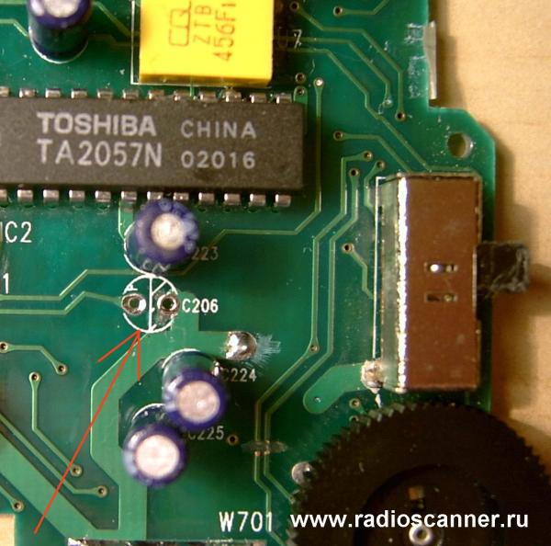
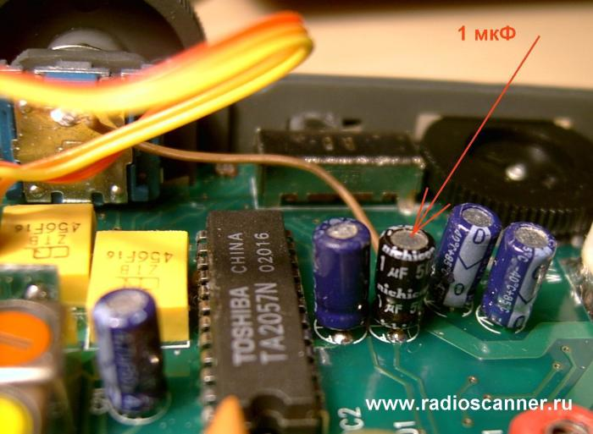
现在自动增益调整变得“快多了”，可以更好的接收动态信号。同时（S-米波段）信号接收电平指示读数也将获得更小的惯性。
七．屏蔽（*推荐）
如果希望DE1103更好的发挥性能，应该对信号电路板背面进行屏蔽。经过实施上述改装，这次的屏蔽工作将带来最佳的收听效果。
但是开始前我要解释，为什末需要对DE1103进行屏蔽。为了正确运用“力量和方法”这是必需的，也就是说要获得最大程度的屏蔽效果。
收音机有两小块地段是屏蔽临界点。这个地方布置有频率合成器集成电路和第一中频石英滤波器。当人手接近合成器所处的位置时，PLL集成电路上的屏蔽会排除因电路自激引起的干扰。同样，可以大幅度减少频率合成器输出信号的“轰鸣声”。DE1103的这个厂家缺陷明显的影响了AM和SSB信号的高质量接收。大多数用户改装了推荐的屏蔽后，已明显的注意到自己的收音机在短波波段性能上的改善。我到现在为止也无法理解厂家技术人员出差的原因：众所周知在电路板上布置有谐振器和PLL回路滤波器的地方进行屏蔽的必要性，这点在频率合成器集成电路的厂家说明中已经明确。恰恰是这个敏感性的原因导致了它的高阻抗输出。
值得注意是，提供给我的这款新版收音机合成器的“轰鸣声”比我的第一台收音机在程度上有了很大的减小。同时收到了来自其他新版DE1103用户的详细意见。频率合成器的“咕呐”信号在新系列中是如此的清晰，就像在使用监听设备，同样在接收SSB电台直播。但是不管如何，对布置有合成器集成电路的位置进行屏蔽总之是必要的。当人手接近电路板时，电路产生自激的情况在新版收音机中依旧存在。
安装在石英滤波器和它后面微调上的屏蔽在遏制镜像频道方面带来增加6dB对于第二中频（+900KHz相对收音机调谐频率）。如果考虑到这个参数(-42dB)不高的起始数值，那么增加屏蔽是显而易见的！
希望对收音机输入部分也做屏蔽。DE1103极高的灵敏度也带来了负面作用。电路板输入部分电路要遭受临近的电源干扰和人体感应影响。应该说，DE1103输入部分的天线效果和同级别的GRUNDIG YB400一样没有被完全发挥出来。但是不管如何，安装附加的屏蔽都是有益无害的。
实验两种方法屏蔽DE1103。第一种就是我文章中介绍的。最近，论坛上也出现了第二种方法：在电路板背面制作整体屏蔽。
点击打开连接
我给读者推荐的是局部屏蔽电路板上临界点的方案，一项不算太复杂的工作。用一般的导线相互连接所制作、安装的单个屏蔽，以多个连接屏蔽进行补偿，通过整体屏蔽电容来降低位于电路高频节点之间的联系机率。
按照下列草图制作、安装屏蔽到指定位置。
要求：
- 黄铜的、铜的或者镀锡的薄铁（钢）片厚度0,1 到 0,35mm，
- 尺子
- 剪子
- 小扁嘴钳
- 纸胶粘带
1．用薄铁片按草图剪出屏蔽（视图向上，单位毫米）。
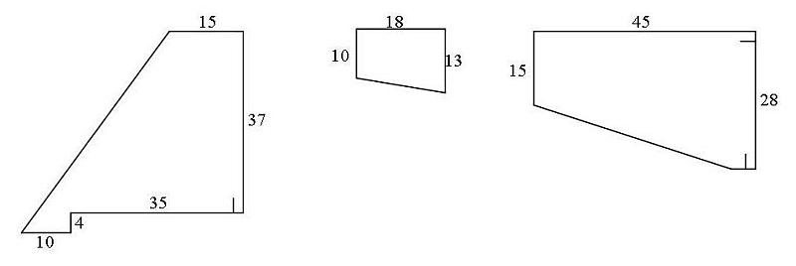
距离边缘2,5-3,0mm处割开深度3mm做为固定支脚。
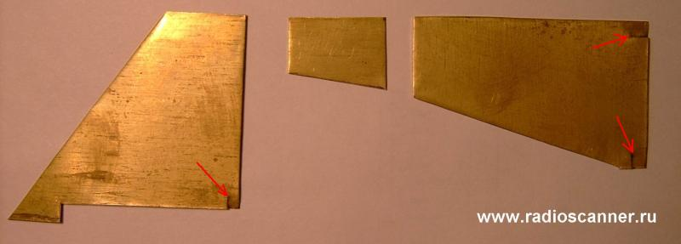
2．相对于草图平面位置向下折成将来固定屏蔽用的支脚。每个这样的支脚高度应该在2,5mm左右。如果支脚过高，也没关系——它很容易被折弯弄短，在安装时注意调节屏蔽距离电路板的高度。
屏蔽内表面全部粘上纸胶粘带。
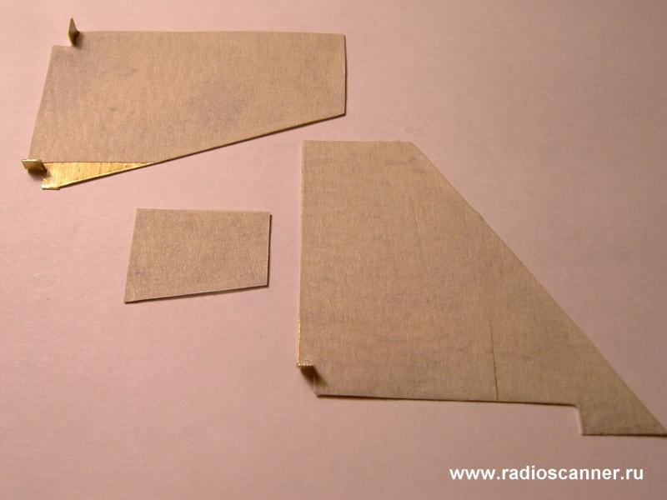
3．电路板上屏蔽固定点打磨干净并挂锡。
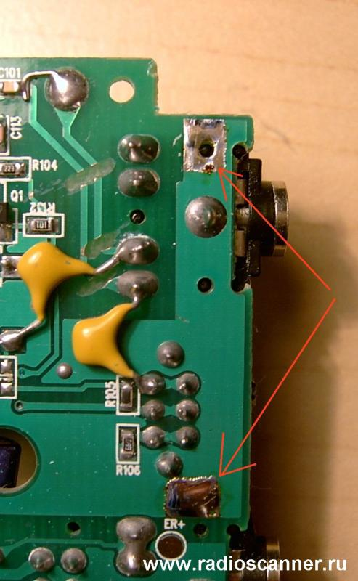
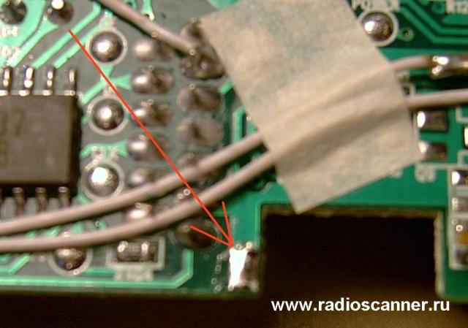
4．把屏蔽紧密的安装在电路板上并焊好它们，如照片所示。
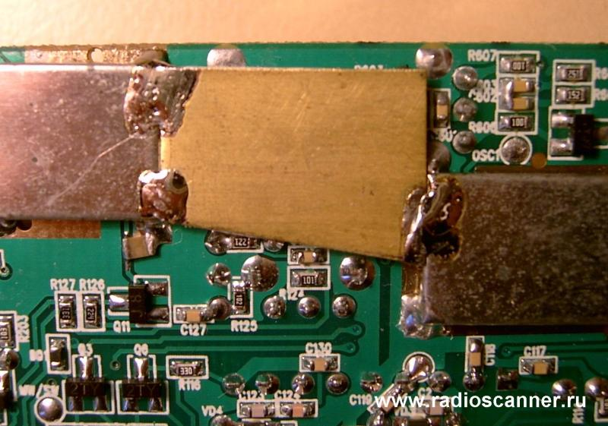
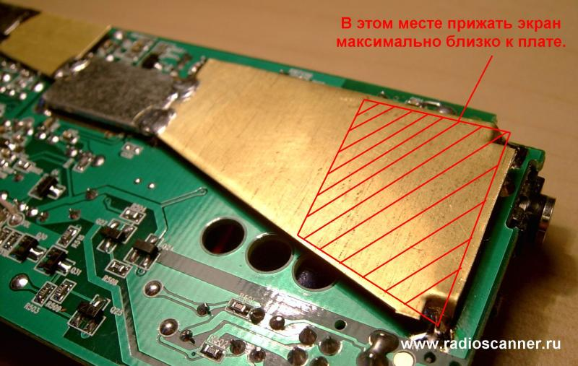
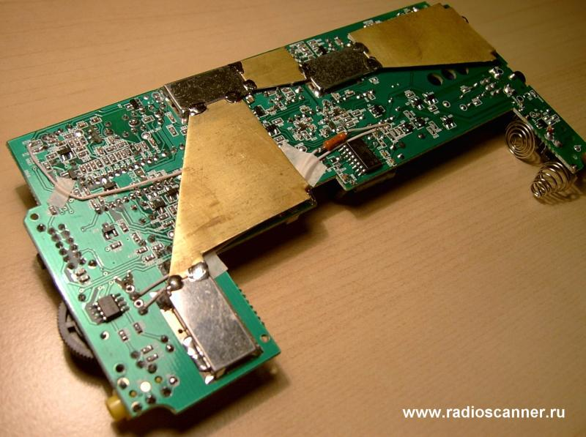
八．飞梭调谐轮
有一些DE1103用户反映飞梭调谐轮的机械寿命较短。形式上表现为：用手缓慢旋转飞梭调谐轮的时候会一下子“跳过”好几步，出现调谐和频率设置落在错误的方向上的毛病。关于出现毛病的时间还没有准确的资料。一些情况下飞梭调谐轮在使用后不久就损坏了，而另外一些（包括作者的这台）用了很久也没有出现问题。
需要说明的是，厂家已注意到了问题并且很快地做了调整，进行了调谐组件可靠性的抽样检查。经过改进后，即使超强度使用（快速旋转，总计5百万圈左右），飞梭调谐轮还可以保持其工作状态。
现在，如果使用飞梭调谐时万一发生问题，建议拆开小轮并清洗其内部。经过充填纯净的硅酮机器润滑油飞梭调谐轮还可以继续使用。但是还不清楚通过这样的修理后还能玩多久。拆解、清洗原厂飞梭调谐轮的过程在论坛上已经被多次讨论过。
另一个解决方法就是用新的替换它。
九．增大充电电流
DE1103的优点之一是内置了充电装置。还可以设定充电时间，这比只有简单的充电功能更方便。遗憾的是设计师没有考虑到电池充满后的自动断电。听说，将来的新款收音机将实现这一功能。通过简单的计算电池容量和充电电流手动选择充电时间，这样可保持充电电池“在状态上”，延长其寿命。
测量了几台收音机的充电电流，结果从80到115mA。说明书中标注的是100mA。
DE1103随包装提供的充电电池的容量是1300mA。那么，用机内充电装置完全充足电需要18个小时。定时充电设置以1小时为间隔到最大持续时间23小时。这样，可以完全充电的最大电池容量约为1600mA/h，这需要几乎一昼夜的时间。不仅费时而且也不能为更大容量的电池完全充电。一些收音机用户使用了容量超过2000mA/h的充电电池，要想完全充足它们需要两个循环，总充电时间要占用一个半昼夜！
通过简单的改装可以增大超过两倍的充电电流。相应缩短充电时间，而充电一次（23小时），最大可充电池容量达到3200mA/h。
在电路板背面的电池弹簧旁边找到两个电阻（在照片上它们被标为1和2）。
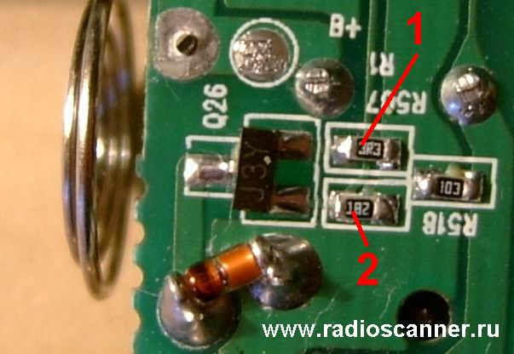
从电路中去掉电阻№2，电阻№1用导线连上。
经过改装后，我这台收音机开始充电电流从 85增大到205mA。充电结束电流降到180mA。改变充电电路后，我建议只使用高质量的充电电池。
如果使用容量不明或者普通的充电电池，以前是用“快”充方式多次充电，那么电阻№1可以保持原样（不用连上）。这时充电电流只增加一倍(我的偶尔达到155mA)，但是却降低了由于个别电池短路造成三极管 Q26输出极受损的危险性（非常少见的现象）。
改装后最好是测量一下充电电流，以便估算新的充电时间。
保留DE1103从前的“慢”充方式，即使错误的设定了充电时间也不用担心过充。
十．打开接收低于100KHz高于30MHz波段
网上曾经发布过关于DE1103接收低于100KHz可能性的消息。在我们的论坛上也有过这方面的讨论（而且，还找到了扩展接收高于30MHz的方法——要特别感谢luv）。收音机的缔造者为自己的产儿埋下了隐藏的才能，找到打开它的钥匙要感谢网络世界的快速传播。令人高兴的是这项改装只需要操作收音机上的按键，而不用拆开它。DE1103 打开接收波段的过程本身就很有趣，结果带来了令人猜想的喜悦。从而使DE1103扩展到宽边带无线电接收。
以下是扩展接收低于100KHz波段说明：
1．打开收音机直接按数字键输入（2-1-9-5-1-“ BAND+”），调谐频率到21951KHz 。
2．同时按两个键：“BAND-” 和 “BAND+”，直到进入向下频率扫描。
3．等到当前扫描频率接近底部边界100KHz（这需要点时间）。注意在这段时间里别触动飞梭调谐轮——否则会造成扫描被迫终止，过程不得不重复。当扫描到达底部边界100KHz时越过它，要注意小心。此时需要按任意键或者转动飞梭调谐轮停止扫描。显示屏上低于100KHz的频率指示分为三段，例如：50KHz
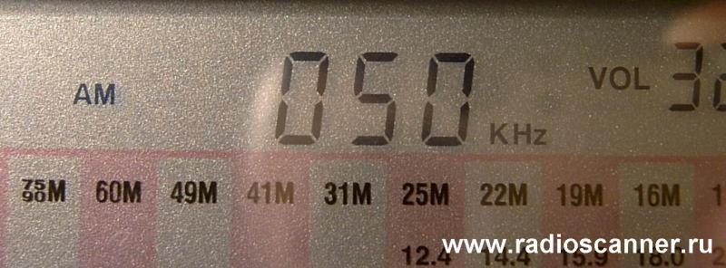
4．记录这个或者某个低于100KHz的频率到存储单元：按住按键“STORE”，用飞梭调谐轮选择存储单元号码，放开后再按一次“STORE”。最好使用开始部分存储单元——方便将来使用。
注意：只能使用飞梭调谐轮来选择存储频率。
打开高于30MHz请继续以下步骤：
1．打开收音机直接按数字键输入（2-1-9-5-1- “BAND+”），调谐频率到21951KHz 。
2．同时按两个键：“BAND-” 和 “BAND+”，直到进入向下频率扫描。
3．按任意键停止扫描，然后按住“BAND+”键，直到开始向上频率扫描。
4．等到频率高于29950KHz时停止扫描，记录停止频率到某个存储单元。
5．按“M/F”键唤出存储单元中的频率并重复按这个键进入手动调谐。显示屏上将显示以前存储的频率，显示屏右部分的标记“MEM”变为“VOL”。
6．按住按键“BAND+”启动向上频率扫描。扫描越过边界30MHz（在显示屏上的读数出现“Б0000”的形式，第一个字母是颠倒的俄文字母Б。注意：当显示屏读数在“Б0001”和“ Б0009”之间 (30.001-30.009MHz) 需要及时停止扫描。
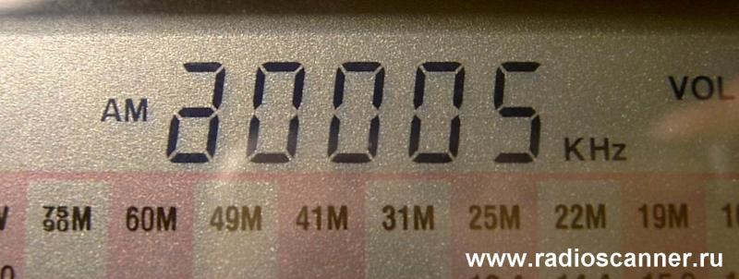
现在借助飞梭调谐可以调谐更高端频率。关键在指定的区间能够成功的停止扫描，否则飞梭调谐进入高于“Б0010”波段。如果没能及时停止扫描，那么经过“Б0010” ( 30.010MHz )收音机立刻进入FM波段。过程不得不重新从第5项开始。
7．停止扫描后，用飞梭调谐轮调谐任意一个高于“Б0010”频率并且把它存储到便于将来使用的存储单元。
现在你的DE1103可以接收低于100KHz和高于30MHz的频率。但是调谐这些频率有别于DE1103的一般方法。来自于“打开”波段的频率不能直接使用按键输入方式得到，也不能使用波段转换按键“BAND-”和“BAND+”进入新波段。只能唤出以前记录在存储单元中的任何一个“打开的”低于100KHz或高于30.010 MHz的频率，然后再按压“M/F” 键进入手动调谐方式。旋转飞梭调谐轮或者启动扫描可以设置你所希望的频率，但是，如果存储单元中“起始端”频率和调谐频率之间差别很大，就不得不花费点儿时间来重新调谐。因此，建议在收音机的存储单元中编制一些按阶梯分布的“循环”频率（例如Б0000、Б1000、Б2000……），以便将来方便、快速的调谐。
DE1103需要不需要接收“打开的”频率？由每一个DE1103用户自己来决定。高30 MHz频率，在居民小区附近可以收听到工作在窄带频段的民用无线电，使用不大的解谐可以清晰地以AM方式接收到这类调幅频率。一些个别区域在33-38MHz范围保存了“国民——经济”广播，同样使用了窄带频段。
低于100KHz，实际收听只有一个“明显存在的”频率—— 在66,(6)KHz的标准时间电台信号。为此需要接通收音机的外接天线。
偶然一次发现，经过上述“打开”过程后，接收低于100KHz至1710KHz频率可以选择使用天线方式——内部磁棒或者拉杆天线。
开始厂家方式调谐低于1710 KHz时磁棒天线总是接通的，拉杆天线此时是断开的。这个被保留在“打开的”DE1103之中，当使用普通方式调谐低于1710KHz（直接输入频率或者波段转换按键）。如果是通过唤出存储单元中的“低端”频率再按“M/F”键转入手动调谐方式进入打开的低于100KHz波段，那么收音机将使用拉杆天线方式接收。当继续使用飞梭调谐更高端频率时，拉杆天线接收方式将会被保留下来。返回到磁棒天线接收是在第一次调谐低于1710KHz频率时使用普通方式——通过数字选择或者波段转换按键。
我发现老版本的DE1103使用磁棒天线接收（频率低于1710KHz）时，在任何时刻都可以通过接通外接天线接头的方法转换到外接天线接收方式。同样改装了天线接头的新版DE1103也可以。没有经过改装过的原厂新版收音机使用外接天线接收低于1710KHz信号是办不到的。只有经过上述步骤 “打开”了低于100KHz的新版收音机才会出现使用拉杆天线替换磁棒天线的可能性，也只有此时才可以使用外接天线接收信号，接通外接天线接头同时使用拉杆天线。看来，接通长波/中波外接天线的步骤在实际运用上比较复杂，更不用说使用没有经过改装的原厂新版DE1103了。
十一．测试结果
文章最后部分是收音机各项参数测试结果和必要的说明资料。
使用了两台收音机进行了测试：
- DEGEN DE1103 原厂号码：AI017885 – 新版
- DEGEN DE1103 原厂编号：AI014128 – 旧版
还有两台DE1103只通过仪器简单的测试了工作性能，结果也包含在内。
经过改装后两个版本具有非常接近的性能：
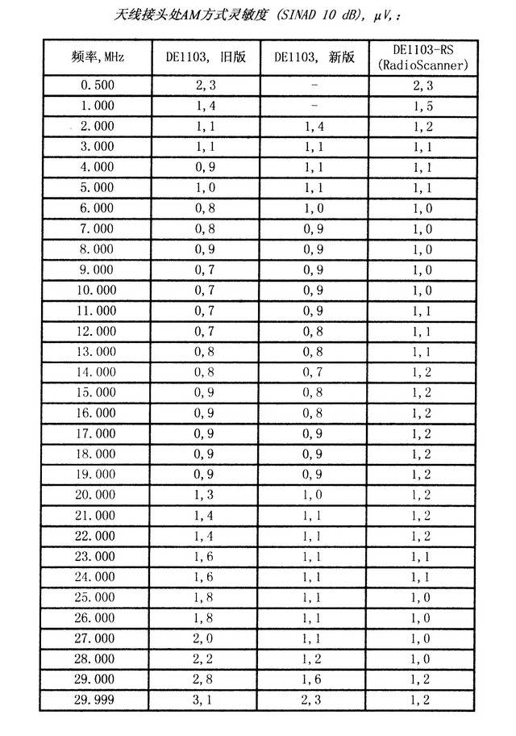
1.SSB接收方式下的灵敏度
对于AM波段好于上列数值11dB,也就是说3.5倍。这个取决于保存在收音机中的任意一点波段。在单边带方式下5MHz频率上的灵敏度为0,3μV。
表中开始部分缺乏新版收音机的灵敏度数值是由于调谐低于1710KHz频率时机器自动接通磁棒天线的原因。旧版DE1103的外接天线接头在所有SW波段一直是接通的。
原厂新版DE1103外接天线接头处的灵敏度等于拉杆天线的灵敏度（以前说过，拉杆天线和外接天线在接头处转换，来自天线的信号总是进入高频放大器输入端）。新版DE1103放大器的灵敏度相对于旧版改善了一点实验室数值，因为旧版在接通外接天线时放大器便停止工作。新版DE1103使用外接天线时前置放大器可以带来什么样的“好处”我们已经知道了。所以原厂新版收音机的灵敏度数值仅仅是指它使用拉杆天线接收时的能力，而此时旧版DE1103的灵敏度厂家从一开始执行的是使用外接天线的数值。
从表中可以看出，改装后的输入滤波器改善了高于20MHz频段的灵敏度。还有，在SW波段第一中频遏制镜像频道的能力增加到50-70dB。DE1103的镜像接收范围位于FM波段（按第一本机振荡器谐振）和原苏联超短波波段（按第二本机振荡器谐振）。所以，我认为在使用外接天线接收SW时要尽量减少来自超短波发射台的干扰。
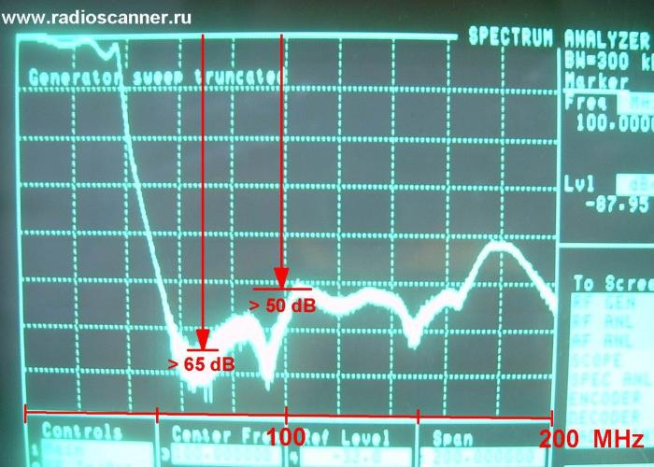
新输入滤波器不均匀性不超过5dB，频带溢出上边界为37MHz，可以看作是“打开的”高于30MHz接收。DE1103改装后的这个“打开的”高于30MHz的灵敏度保持在很高水平。
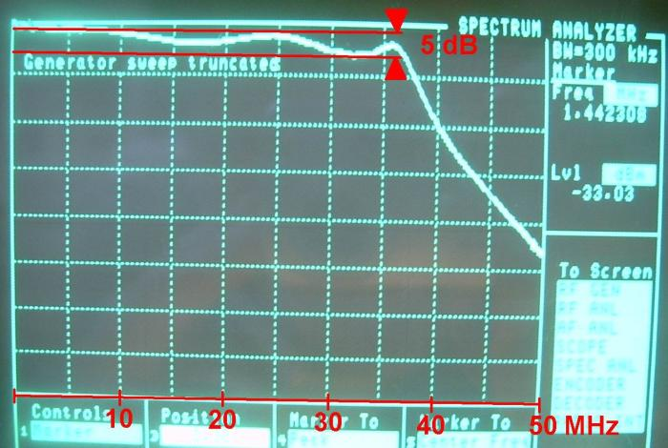
AM方式下的灵敏度 (SINAD 10dB), μV, 位于天线接头处.
频率, MHz DE1103-RS (RadioScaner)
31 1,4
32 1,6
33 1,8
34 1,8
35 1,8
36 1,2
37 1,0
我的这台收音机的极限接收频率为37.100MHz。再高就会溢出合成器的工作边界。，取决于每台收音机（调谐和具体ГУН参数）一般“打开”后的稳定接收边界位于33…38MHz范围之间。而控制合成器频率保存到39.999MHz（Б9999）。
测量信号电平指示（按增加程度，接收频率10.000MHz）
-92 dBm (5,5μV)
-87 dBm (10μV)
-81 dBm (20μV)
-75 dBm (40μV)
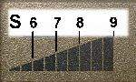 指示器电平相邻段之间的差别在我这台被测收音机上为5-7dB，也就是平均为6dB或者按S刻度为1分。我这台收音机满电平时指示器刻度几乎与接收水平S9重合，因此接收电平指示器刻度可以表达为以下几种形式：
- 锁定动态范围：旧版和改装后的新版DE1103在天线接头处为79…80dB。由于缺乏必要的设备无法进行动态范围测量。从得到的BDR数值评价交调稳定性第三级数字结果为65-70dB.
- 第二中频遏制竞相频道接收：（信号+900KHz高于调谐频率），AM和SW波段下原厂方式为-42dB，改装后为-45…-48dB.
- 衰减器：DE1103中只在LW/MW/SW波段有效。测量衰减结果为14-17dB，具体由每台收音机和接收频率决定。
在AM接收方式下测量相邻频道的选择性DE1103获得很不错的结果。
滤波器频带 遏制相邻频道接收 –5 KHz, dB 遏制相邻频道接收 +5 KHz, dB
宽带 -19 -17
窄带 -51 -51
相邻频道之间标准9KHz频率选择性测试结果如下：
滤波器频带 遏制相邻频道接收–9KHz,dB 遏制相邻频道接收+9 KHz, dB
宽带 -60 -56
窄带 -61 -63
测量全部AM通道频带，按电平 - 3dB／- 60dB／- 70dB
滤波器频带 通过频带,KHz (- 3dB) 通过频带,KHz (- 60dB) 通过频带,KHz (- 70dB)
宽带 -3,6…+3,1 -9,5…+9,1 -28…+22
窄带 -2,2…+2,6 -7,5…+8,0 -18…+18
这里需要说明：在以上选择性列表中收音机滤波器采用了不“规范的”的指标，一般取滤波器的基本测量幅频特性。在这种情况下测试DE1103就像“黑匣子”一样从天线输入端到S-米波数据获得高质量的输出参数。上列电平差别与在中心频率接收不变频载波相对电平相符。得到总的“直通的”通道选择性，包含自身滤波器的幅频特性第一和第二中频。这里几乎排除弱信号测量方式对自动增益系统的影响，可以说滤波器的特征是让主要的信号通过。实际上更重要的是获得收音机的“真实”性能，不见得与收音机说明书中的性能相符。
分析表中得到的结果帮助在实际中对DE1103滤波器做出最佳选择。负载广播SW短波波段，相邻电台彼此只有5KHz间隔，频带接收转换开关必须保持在“窄带”滤波器状态。长波和中波波段使用9KHz频率间隔步长可以转换收音机到“宽带”频带。在这样不同频率下条件下滤波器选择性几乎没有差别。在长波和中波波段打开“窄带”滤波器的意义只是为了偶然出现的公共的或者恒定的高频干扰情况。当然，在LW和MW波段信号接收质量方面也取决于滤波器的选择，窄边带的接收明显的限制了收听广播波段频率。再次注明DE1103取得了成功的转换通过频带参数。
2.自动增益调整系统测量结果为43dB。
注意到系统能很好的选择开始工作时刻，而且效果显著。当输入端有益信号电平 -90 dB (7μV) 时输出信号稳定振幅开始通过，此时高频输出信号振幅变化只有1.5倍（1.2dB），可以在输入端提高信号水平到-47dBm(1mV)。如果继续增加输入端有益信号水平，那么收音机将无法控制电路，当电平大约30dBm(7mV)时放大级接近饱和，开始出现失真。
总结，当满意（舒适）收听时测量波段有益信号水平大约60dB——对于这个级别的收音机来说是十分不错的结果！
摩机没有触动FM接收波段，原厂性能保留没有改变。
FM波段接收灵敏度位于拉杆天线输入端, μV
频率,MHz SINAD 12dB SINAD 20dB
76,00 0,8 1,0
99,50 0,5 0,7
108,00 0,6 0,8
在FM波段DE1103本振频率低于标准中频10,7MHz。所以镜像频带接收位于原苏联超短波FM波段（现在许多城市还在使用）。这里遇到3米的电视台伴音频道（83,75MHz）。来自大功率发射台的干扰结果是：收音机在附近区域+21,4MHz频率上相对于它们的广播频率可以收听到这些波段。
3.遏制第一中频镜像频道 在FM波段不同地段（测量点接通拉杆天线）：
接收频率 (镜像频道频率), KHz 抑制镜像频道, dB
87,4 (66,0) 70
96,4 (75,0) 60
101,4 (80,0) 48
108,0 (86,6) 45
从表中可以看出，在“原苏联”超短波波段镜像频道接收衰减超过60dB。如果超短波发射机不在附近的话，一般这就足够了。担心的只是当收音机调谐到105,15MHz（105,15-21,4=83,75MHz）频率时唤出“窜入”的电视三台伴音频道的可能性。莫斯科人白天在FM电台105.2MHz可以收听到这个干扰。
3.结尾——关于电池电量指示
 4,0 V < 电池U < 4,3 V (电池指示闪烁)
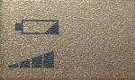 4,3 V < 电池U < 4,6 V
 4,6 V < 电池U < 4,9 V
 电池U > 4,9 V
电池电压在再降到4伏以下时，收音机将自动关机。
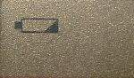
此后只有在电池电压高于4.2伏时收音机才可以开机。
4.其他消息：
这里回答论坛上关于DE1103的一些问题。
（如何）“打开”FM波段低于76MHz现在还不清楚。
关于新旧版的区别。我添加一点，“新版”DE1103线路板上有三个明显差别，对比旧版用肉眼就可以注意到——存在新的微调电容（照片上记号1）和跳线（记号2）。
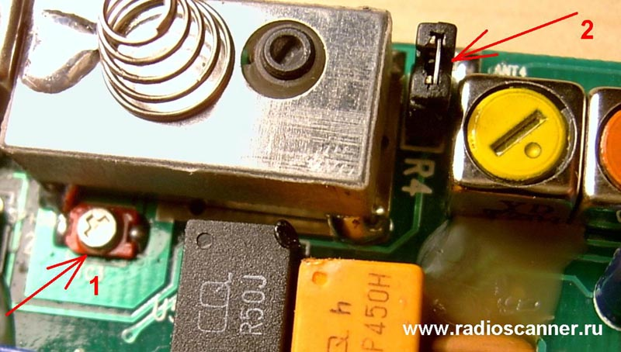
新的蓝色导线——磁棒天线放大器自动增益调整系统支线。在旧版中没有。
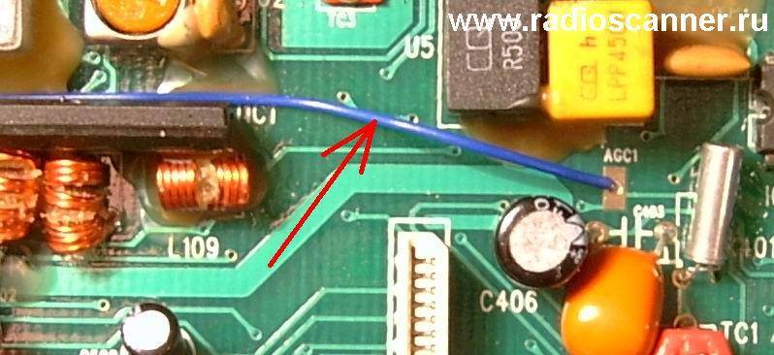
跳线的用途（可拆卸连接）是在第二中频450KHz输入滤波器和第二混频信号线路之间构成中断。换句话说，这是最末中频AM－SSB波段线路输入点。拆下跳线带来AM－SSB接收中断。为什么新版有跳线我也不清楚。多半是厂家为了调整方便。
新版增加的微调电容允许在SW波段设置调谐步长时调整其精确性。这个1KHz差别位于第二（石英）本振两个可变频率55.395MHz和55.396MHz之间。旧版收音机中没有这个元件，靠移动固定电容间的频率来确定。由于第二本振电路中离散参数的安装错误，奇数调谐频率数值可以达到+/-200Hz。
总之，新版DE1103被证明了是型号1103非常好的“继承者”。如果不是工程师在天线接头线路上的这个令人遗憾的错误，那么其余的为收音机带来了的都是益处：清晰地接收SSB波段，精确设置本振，长波和中波接收附加了自动增益调整系统。
关于接通S-米波外部指针的可能性。在AM-SSB方式下中频集成电路输出端电压与接收信号电平之间是成比例的。这个是接通电容C206（见改装自动增益调整系统篇）得出的结论。电压变化从缺乏信号的50μV到最大信号550μV，进入处理器——在显示屏上显示信号电平确定找到电台并停止扫描。这个电压可以用于外部用途，但是必须使用高阻抗输入线路。
DE1103声学特性表现为高频失真。我在这方面没有触动有几方面原因。第一，原厂扬声器的放音质量及低频放大电路我认为是可以接受的。中等音量时声音正常（对比收音机的外形尺寸和级别），大音量时扬声器输出信号明显失真。在大房间使用DE1103明显感觉声音不足。外壳尺寸、喇叭直径及增大电流需求限制了DE1103的声音性能。
来自论坛的用户关于声音频谱图表现的争论毫无边界。一些人偏倚低频成分，而另外一些反对“除去高频”。在任何情况下，这都是个独立的个人问题，靠修正高频线路来取悦“众人的耳朵”的做法也毫无意义。我认为，FM的音质转换开关“NEWS-MUSIC”完全满足需求。收音机的线路输出功能带来使用外接扬声器改善音质的可能性。同时，也没有研究在收音机扬声器头部安放区域可预见的几种内部声学校对方案。对于热心的用户和发明家来说这里是一个大的试验场，他们可以尝试着实现自己的愿望来改善DE1103的音质。
至此， DEGEN DE1103收音机的研究和改装实验结束。希望，本篇文章可以帮助一些DE1103用户享受更好的接收性能。
从我这方面要感谢论坛朋友们的建议和方案。今后在论坛上我们将继续讨论这个题目，以及其他有意思的问题。
特别感谢弗拉基米尔，提供了自己的这台新收音机供我研究和改装，也是我能发表这篇文章的先决条件。

